固体废物处置情况说明

废物来源:乌海市千里山选煤有限责任公司

危废名称:煤矸石

处置方式:其他

处置情况:乌海市千里山选煤有限责任公司2025年与内蒙古韵杰环保 科技有限公司签订的煤矸石处置协议。

特此说明！

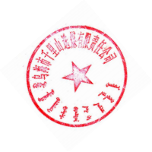乌海市千里山选煤有限责任公司

2025年 7 月 20 日